
KEMENTERIAN AGAMA RI
PENILAIAN AKHIR SEMESTER 1 (PAS 1)
MADRASAH IBTIDAIYAH KABUPATEN LUMAJANG
Tahun Pelajaran 2017/2018
Tema?Naskah: 5 . Wirausaha ( 2 )Hari/ Tanggal : Sabtu, 9 Desember 2017
Kelas: VI ( Enam )Waktu: 08.45 – 10.15

PPKn
      - Pilihlah salah satu jawaban a, b, c, dan d yang benar!
- Manusia bergantung kepada orang lain untuk memenuhi kebutuhan, sehingga manusia disebut makhluk ….
  - sosial b. antisosial c. individualis d. materialistis
- Keragaman yang ada di Indonesia hendaklah menjadi ... dalam membangun kehidupan yang lebih
baik.
  - modal b. kerugian c. tantangan d.hambatan
- Dalam membangun bangsa dan negara sikap yang harus kita hindari adalah ….
  - jujur b. kerjasama c. gotong royong d. putus asa
- Pengaruh pelaku wirausaha dalam bidang sosial lingkungan setempat yaitu ….
  - meningkatkan mutu pendidikan c. membuka lapangan pekerjaan
  - meningkatkan devisa negara d. melestarikan kebudayaan
- Sikap yang harus dipupuk dalam membangun kehidupan berbangsa dalam keragaman antara lain….
  - egoisme b. materialistis c. saling menghargai d. putus asa
- Berikut yang bukan penyebab saling ketergantungan dalam berwirausaha adalah ….
  - bahan baku mudah diperoleh c. hubungan dengan relasi kurang baik
  - membuka lapangan pekerjaan d. kebutuhan konsumen terpenuhi
- Kita bisa belajar banyak hal dari hubungan saling ketergantungan, kecuali ….
  - mengendalikan emosi c. melatih jiwa kepemimpinan
  - bekerja sama dengan orang lain d. tidak menghargai orang lain
- Berikut ini yang merupakan penyedia bahan baku dalm wirausaha jamur krispi adalah ….
  - petani jamur c. pembeli jamur
  - pemilik usaha jamur d. pengusaha kemasan makanan
- Wirausaha industri olahan ayam sangat bergantung pada peternakan ayam dalam hal ....
  - penyedia kemasan c. penyedia bahan baku
  - pembeli pakan ternak d. jasa pengiriman produk
- Yang bukan merupakan pihak yang terkait dalam usaha kantin sekolah adalah ....
  - Siswa selaku pembeli c. Sekolah sebagai pengelola
  - Wali murid sebagai pemasok makanan d. masyarakat umum sebagai pengelola

II. Isilah titik-titik di bawah ini dengan jawaban yang benar!
- Seorang wirausaha kripik memiliki ketergantungan dengan lingkungan alam, yaitu terhadap ....
- Sumber daya manusia yang berkaitan dengan wirausaha produk pangan yaitu ....
- Pabrik susu bubuk tergantung pada peternakan sapi dalam hal ....
- Ketergantungan yang terjadi antara wirausaha kerajinan rotan dengan alam, yaitu ....
- Contoh saling ketergantungan antara wirausaha katering dan petani sayur, yaitu ....
- Hubungan saling ketergantungan antara wirausaha jus buah dan petani buah, yaitu ....
- Manfaat wirausaha nasi goreng bagi pemiliknya yaitu ....
- Hubungan saling ketergantungan antara pemilik usaha dengan karyawannya yaitu ....
- Ketergantungan yang terjadi antara pemilik uasaha toko buku dan pelajar adalah ....
- Contoh sikap yang baik antara pelaku usaha yaitu ....

III. Jawablah pertanyaan di bawah ini dengan benar!
- Jelaskan hubungan ketergantungan antara seorang wirausaha produk kerajinan tardisional dengan lingkungan budaya !
- Jelaskan interaksi yang terjadi antara wirausaha pembuatan gerabah dengan lingkungan alam !
- Jelaskan interaksi yang terjadi antara wirausaha mebel dengan lingkungan sosial !
- Sebutkan 4 pihak yang bisa berinteraksi dengan wirausaha warung makan lesehan !
- Gambarkan diagram saling ketergantungan pada wirausaha produk pengolahan jamur !

IPS
I. Pilihlah salah satu jawaban a, b, c, dan d yang benar!
- Yang termasuk interaksi manusia dengan lingkungan alam misalnya ....
- pemilik usaha memberi pelatihan kepada karyawannya
- pengaruh antara musim dengan tanaman yang ditanam
- pemilik usaha membeli bahan baku kepada pemasok
- harga produk yang dihasilkan bergantung pada biaya produksi
- Manuasia beradaptasi dengan norma, kepercayaan, dan adat istiadat yang berlaku merupakan contoh interaksi manusia dengan lingkungan ....
a. sosial b. ekonomi c. alam d. budaya
3. Wirausaha berupa penjualan barang yang ada dilingkungan sekitar kita adalah .....
a. salon b. toko buku c. biro perjalanan d. agen pengiriman
4. Adanya usaha akan memberikan keuntungan dan penghasilan bagi pemilik usaha merupakan keterkaitan wirausaha di bidang ....
a. sosial b. ekonomi c. budaya d. pendidikan
5. Pengiriman paket merupakan salah satu usaha di bidang ....
a. sosial b. ekonomi c. budaya d. pendidikan
6. Yang tidak termasuk dalam membuat rancangan usaha, adalah ....
a. usaha yang ingin dijalankan c. konsumen atau pembeli
b. harga untuk produk yang dijual d. tempat tidak perlu strategis
7. Yang merupakan sumber daya alam adalah ....
a. koran bekas b. tenaga kerja c. konsumen d. kayu jati
8. Pengaruh kegiatan wirausaha bagi lingkungan sosial adalah ....
a. membuka lapangan pekerjaan
b. memanfaatkan bahan baku dari alam
c. menambah penghasilan bagi pemilik usaha
d. memperkenalkan produk dalam negeri ke manca negara
9. Sikap yang tidak harus kita miliki dalam berwirausaha adalah ....
a. tekun b. pantang menyerah c. kreatif d. bermalas-malasan
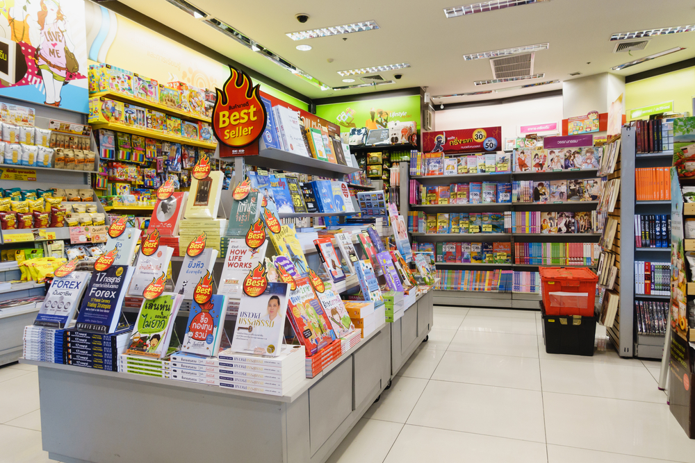
10. Gambar disamping untuk memenuhi kebutuhan kita di bidang ....
- keperluan sehari-hari c. makanan
- alat tulis d. busana

II. Isilah titik-titik di bawah ini dengan jawaban yang benar!
- Seorang pelaku wirausaha menciptakan lapangan kerja baru merupakan interaksi manusia dengan lingkungan ...
- Untuk mendapatkan bibit unggul, dilakukan perkawinan silang. Kegiatan tersebut merupakan contoh interaksi manusia dengan lingkungan ....
- Contoh usaha di bidang jasa antara lain pengiriman ...
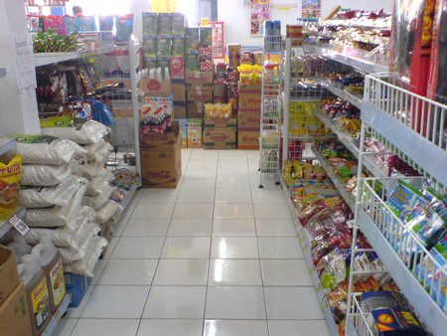
- gambar di samping untuk memenuhi kebutuhan ....

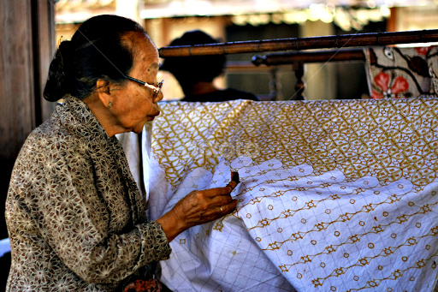
- gambar tersebut menghasilakn produk ....

- Hubungan interaksi manusia dengan lingkungan alam dalam berwirausaha yaitu ....
- Hubungan interaksi manusia dengan lingkungan masyarakat dalam berwirausaha yaitu ....
- Keterkaitan suatu wirausaha di bidang budaya antara lain ....
- Kerajinan seni ukir yang terkenal berasal dari ....
- Kegiatan yang dilakukan oleh dua orang atau lebih yang saling mempengaruhi dan memberikan dampak disebut ...

III. Jawablah pertanyaan di bawah ini dengan benar!
- Sebutkan 2 contoh ketergantungan antara manusia dengan lingkungan sosial !
- Jelaskan bagaimana kegiatan wirausaha dapat mempengaruhi kehidupan masyarakat sekitar !
- Sebutkan 2 contoh keterkaitan antara sebuah usaha dan pengaruhnya terhadap aspek ekonomi !
- Jelaskan penngertian interaksi !
- Buatlah suatu rancangan wirausaha dalam sebuah bagan yang menunjukkan interaksi manusia dengan sumber daya alam, ekonomi, sosial, dan budaya !

SBdP
I. Pilihlah salah satu jawaban a, b, c, dan d yang benar!
- Berikut ini yang bukan alat dan bahan untuk membuat vas bunga dari koran bekas, yaitu ....
a. balon b. pensil warna c. kertas karton d. sendok
2. Proses pembuatan yang dilakukan agar vas bunga dari koran cukup kuat, antara lain ....
a. mengecat vas bunga c. menjemur dibawah sinar matahari
b. mengeringkan di dalam onen d. melapisi balon dengan potongan koran berlapis-lapis
3. Karya seni dua dimensi berupa teks dan gambar yang berisi ajakan atau himbauan kepada masyarakat.....
a. poster b. karikatur c. kaligrafi d. ilustrasi
4. Untuk menarik perhatian, poster dibuat dengan warna ....
a. hitam putih b. kontras c. natural c. lembut
5. Nama lain dari poster adalah ....
a. spanduk b. slogan c. plakat c. baliho
6. Tindakan atau kegiatan memperkenalkan atau mempromosikan suatu produk disebut ....
a. kampanye b. berjualan c. demonstrasi d. promosi
7. Penyajian benda-benda dua atau tiga dimensi yang dikemas dengan tema tertentu di sebut ....
a. pameran b. kampanye c. demonstrasi d. promosi
8. Tahap pertama dalam persiapan pengadaan pameran adalah ....
a. mendata benda b. menentukan tema c. menentukan tempat d. mengumumkan
9. Karya seni yang memiliki ukuran panjang, lebar, dan tinggi disebut karya ....
a. satu dimensi b. dua dimensi c. tiga dimensi d. empat dimensi
10. Gambar berikut yang termasuk karya tiga dimensi adalah ...
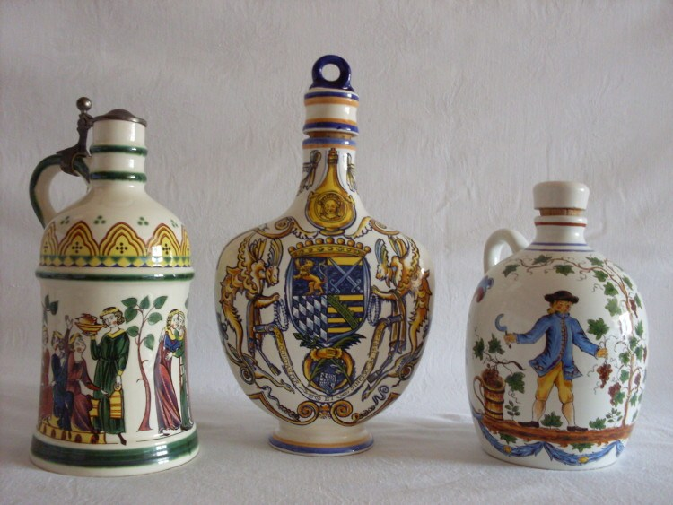
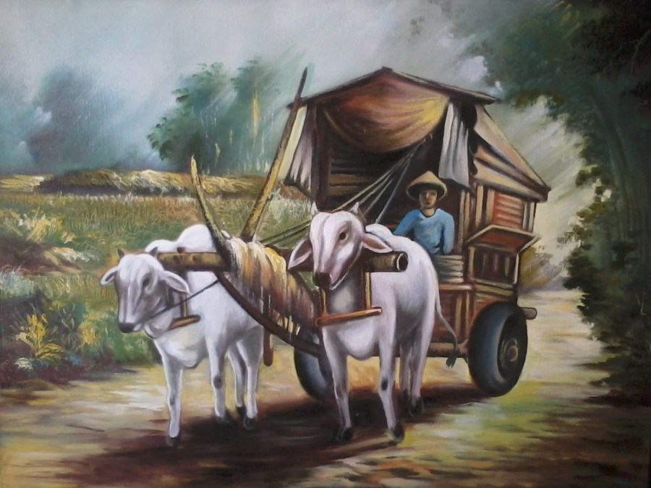
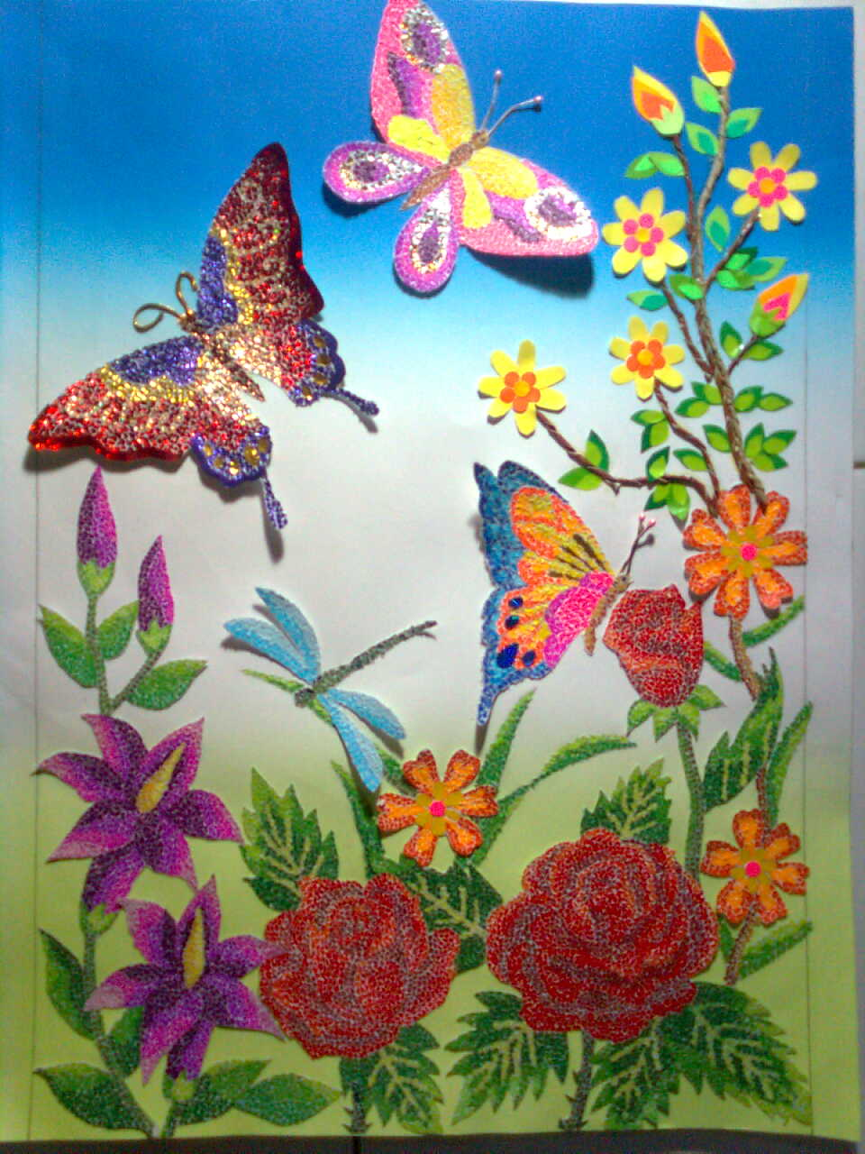

a. b. c. d.

II. Isilah titik-titik di bawah ini dengan jawaban yang benar!
- Untuk mewarnai vas bunga dapat digunakan ....
- Barang bekas yang digunakan untuk membuat vas bunga adalah ....
- Sebuah pameran yang akan diselenggarakan dapat dipromosikan terlebih dahulu melalui kegiatan yang di sebut ...

III. Jawablah pertanyaan di bawah ini dengan benar!
- Tuliskan 4 barang bekas yang dapat di buat kerajianan !
- Sebutkan langkah – langkah membuat patung dari bubur kertas !

